Analyse de la sinistralité d'un portefeuille de complémentaire santé
Synthèse du projet SAS : S/P des soins 2018 et 2019
Zoé, Mohamed, Abderahmane et Oussmane

1. Objet et données
Cette étude analyse la sinistralité d'un portefeuille de complémentaire santé sur deux années de soins, 2018 et 2019. Quatre tables sont exploitées : les situations de contrat (contrat_h, 46 857 lignes après suppression de 7 doublons), les individus (individu_h, 153 doublons supprimés), les appels de cotisations (cotisation_h, 55 854 lignes) et les prestations agrégées par mois de soins (presta_agr_h_f, 48 257 lignes). Le portefeuille compte 3 064 assurés, 2 000 contrats et 112 codes de garantie, mais il n'est pas stable : 1 719 assurés sont présents en 2018 et 2 861 en 2019, dont 1 345 entrés en 2019.

2. Méthode
L'unité d'exposition est le mois-garantie : une ligne par contrat, assuré, garantie et mois. Les prestations (au mois de soins) et les cotisations nettes (au mois d'appel) y sont rattachées par jointure sur la même clé ; 99,6 % des prestations et 99,8 % des cotisations sont rattachées. Les écritures APPAN et ANAPP s'annulent sur chaque clé (au centime près), le net est donc égal aux appels (2 374 898 €). Les cotisations appelées servent d'approximation des cotisations acquises. L'âge est calculé à la fin du mois d'observation, ce qui évite 29 âges négatifs pour les nouveau-nés.
Les prestations sont réglées jusqu'en 2024 : le S/P est calculé en année de survenance sur des sinistres pratiquement tous réglés, sans provision pour sinistres tardifs. La partie 7 le vérifie avec la méthode chain ladder. Le S/P est le rapport prestations / cotisations. Le taux de sinistres est la part des expositions avec une prestation non nulle ; il est donné par mois-garantie et par individu-mois, car 2 651 individu-mois portent deux garanties. Les « lignes de prestations » sont des lignes agrégées de la table, pas des actes ni des séjours.
Deux variables ont été ajoutées pour expliquer l'évolution : la cohorte d'entrée (assuré déjà présent en 2018 ou entré en 2019) et l'ancienneté depuis l'entrée. 32 codes garantie n'ont aucune cotisation dans les données ; ils sont signalés et un S/P hors de ces garanties est donné en sensibilité. À la fin du programme, la base d'analyse, la table des prestations et les 21 tables de résultats sont exportées dans Resultats_projet.xlsx. Dans Excel, chaque graphique est construit à partir d'un tableau croisé dynamique sur la base ; l'onglet Méthode décrit les champs utilisés et nos choix, et chaque chiffre est contrôlé avec la table SAS correspondante (écart nul). Le document Methode_TCD_et_choix.docx détaille chaque tableau croisé dynamique et justifie nos choix.

3. Résultats principaux
Indicateur | 2018 | 2019 | Total
Cotisations nettes (€) | 1 102 125 | 1 268 994 | 2 371 120
Prestations (€) | 798 926 | 1 097 252 | 1 896 178
S/P | 72,5 % | 86,5 % | 80,0 %
S/P hors garanties sans cotisation | 69,6 % | 84,4 % | 77,5 %
Taux de sinistres (individu-mois) | 55,8 % | 52,9 % | 54,2 %
Prestations par mois-garantie (€) | 38,10 | 42,39 | 40,47
Cotisation par mois-garantie (€) | 52,55 | 49,02 | 50,60

Le S/P global est de 80,0 %. Il passe de 72,5 % en 2018 à 86,5 % en 2019, alors que l'exposition augmente de 23 %. La fréquence ne l'explique pas : le taux de sinistres baisse légèrement. Par mois-garantie, la prestation moyenne augmente de 11 % pendant que la cotisation moyenne baisse de 6,7 %. Mois par mois (onglet G5_Mensuel), les cotisations sont régulières et les prestations irrégulières ; elles dépassent les cotisations en mars et en octobre 2019.
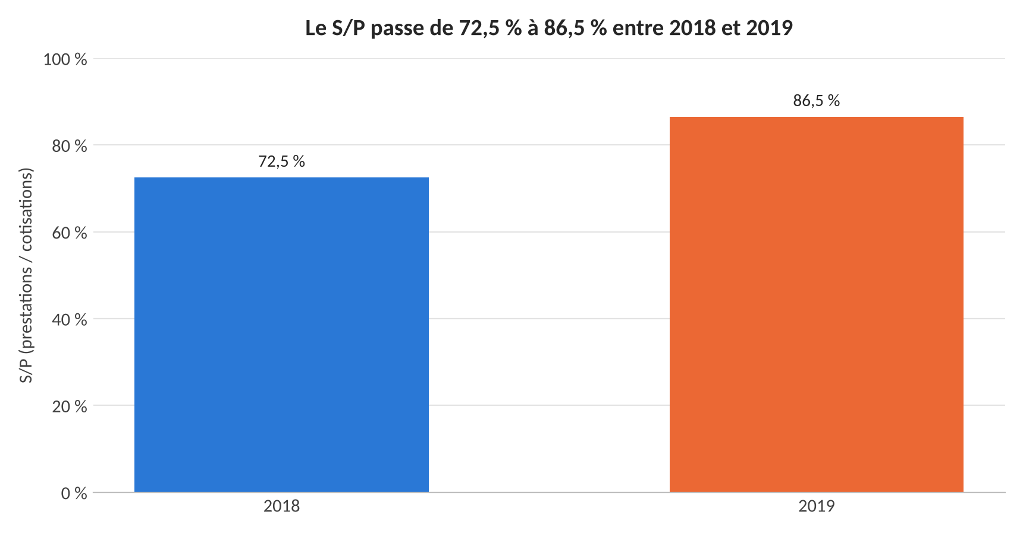
Figure 1 (source : Resultats_projet.xlsx, onglet G1_G2_Annee)
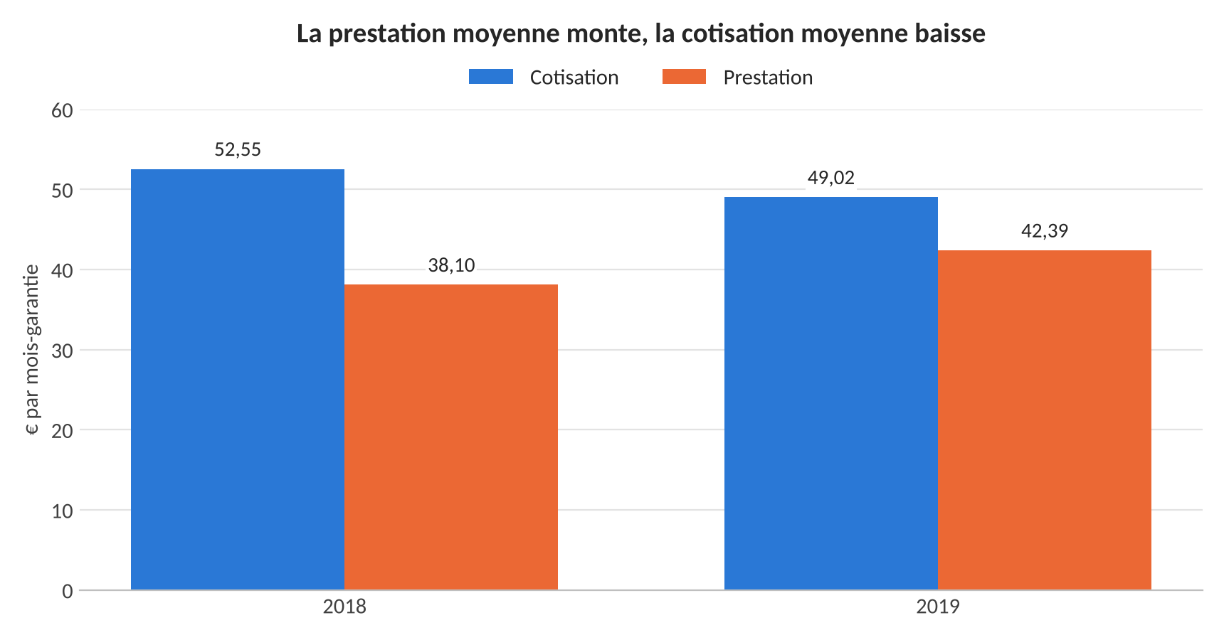
Figure 2 (source : Resultats_projet.xlsx, onglet G1_G2_Annee)

4. Ce qui explique la hausse de 2019
La hausse vient des nouveaux assurés. En 2019, les 1 516 assurés déjà présents en 2018 ont un S/P de 68,6 %, en baisse par rapport à 2018. Les 1 345 assurés entrés en 2019 ont un S/P de 168,6 %.
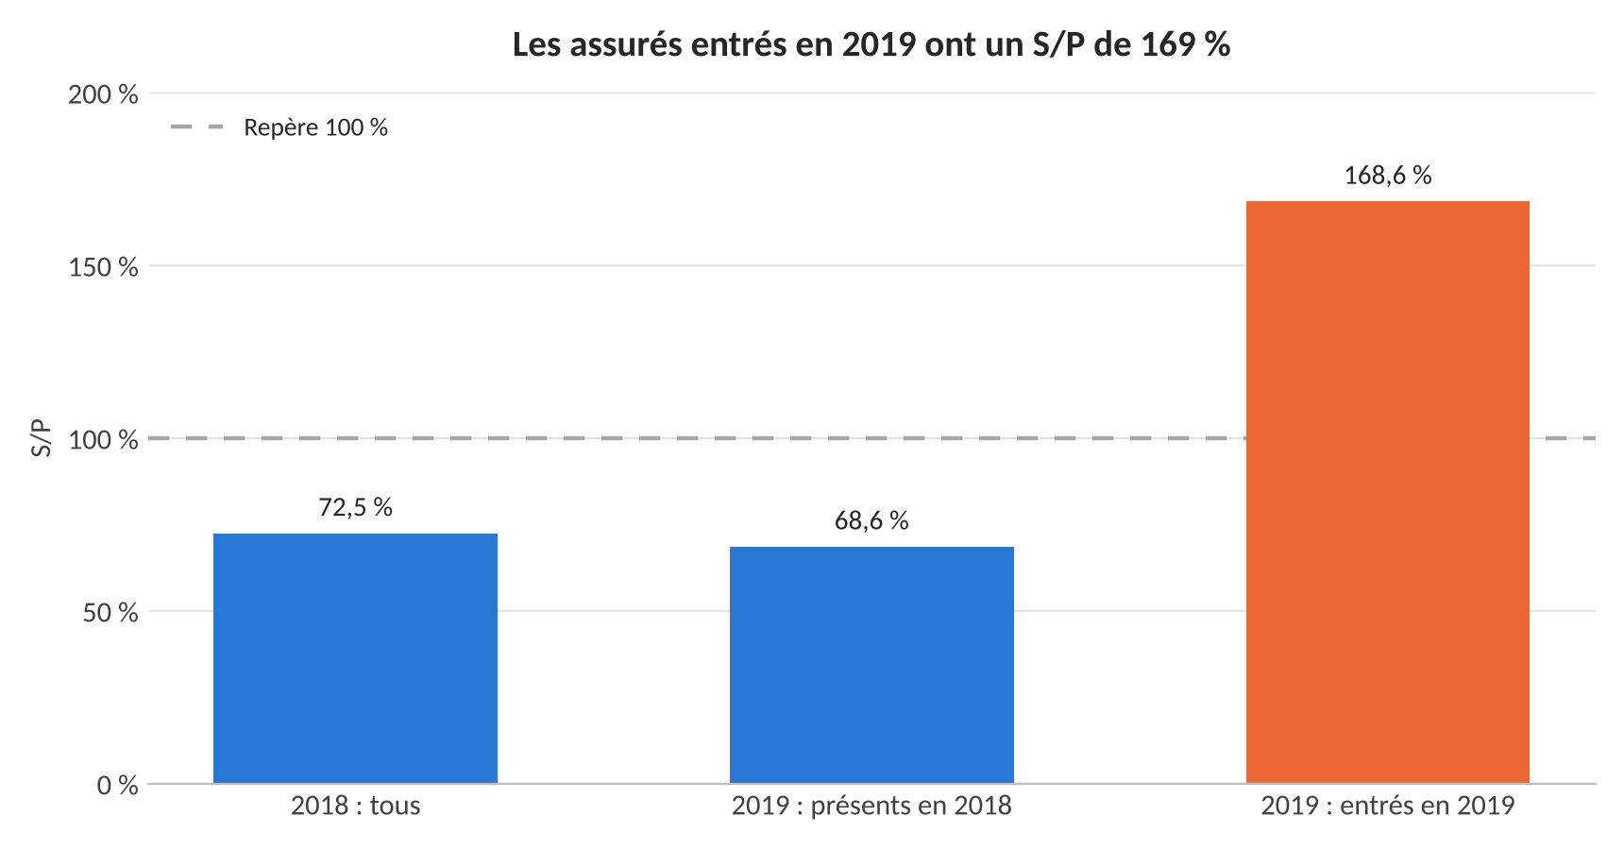
Figure 3 (source : Resultats_projet.xlsx, onglet G3_Cohortes)
Leur consommation est concentrée sur leurs premiers mois : S/P de 430 % le mois de l'entrée, 173 % le mois suivant, 128 % le troisième, puis 89 % entre 3 et 5 mois d'ancienneté et 77 % au-delà. Ce n'est pas un défaut de données : pour les 1 345 nouveaux sans exception, la date d'effet de leur garantie tombe sur leur premier mois observé, et la part de mois sans cotisation reste stable (environ 9 %) quelle que soit l'ancienneté. Ce profil fait penser à de l'anti-sélection : des adhésions faites juste avant des soins programmés.
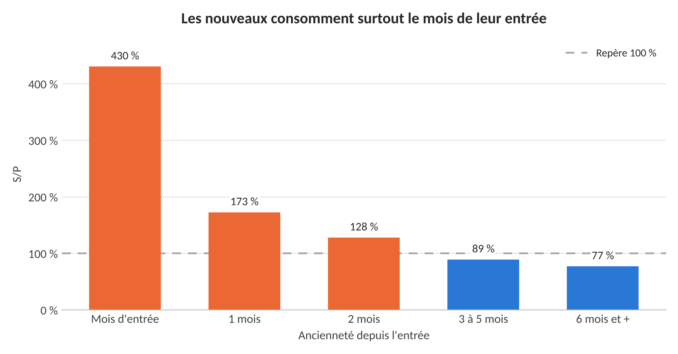
Figure 4 (source : Resultats_projet.xlsx, onglet G4_Anciennete)
L'hospitalisation suit le même schéma. Elle passe de 216 k€ à 428 k€, soit de 10,28 € à 16,54 € par mois-garantie (+61 %). Mais 251 k€ des 428 k€ de 2019 viennent des nouveaux assurés ; pour les assurés déjà présents, l'hospitalisation par mois-garantie baisse (9,45 € en 2019). Les autres postes bougent peu par mois-garantie (les allocations et forfaits passent de 0,94 € à 1,13 €, sur un petit montant).
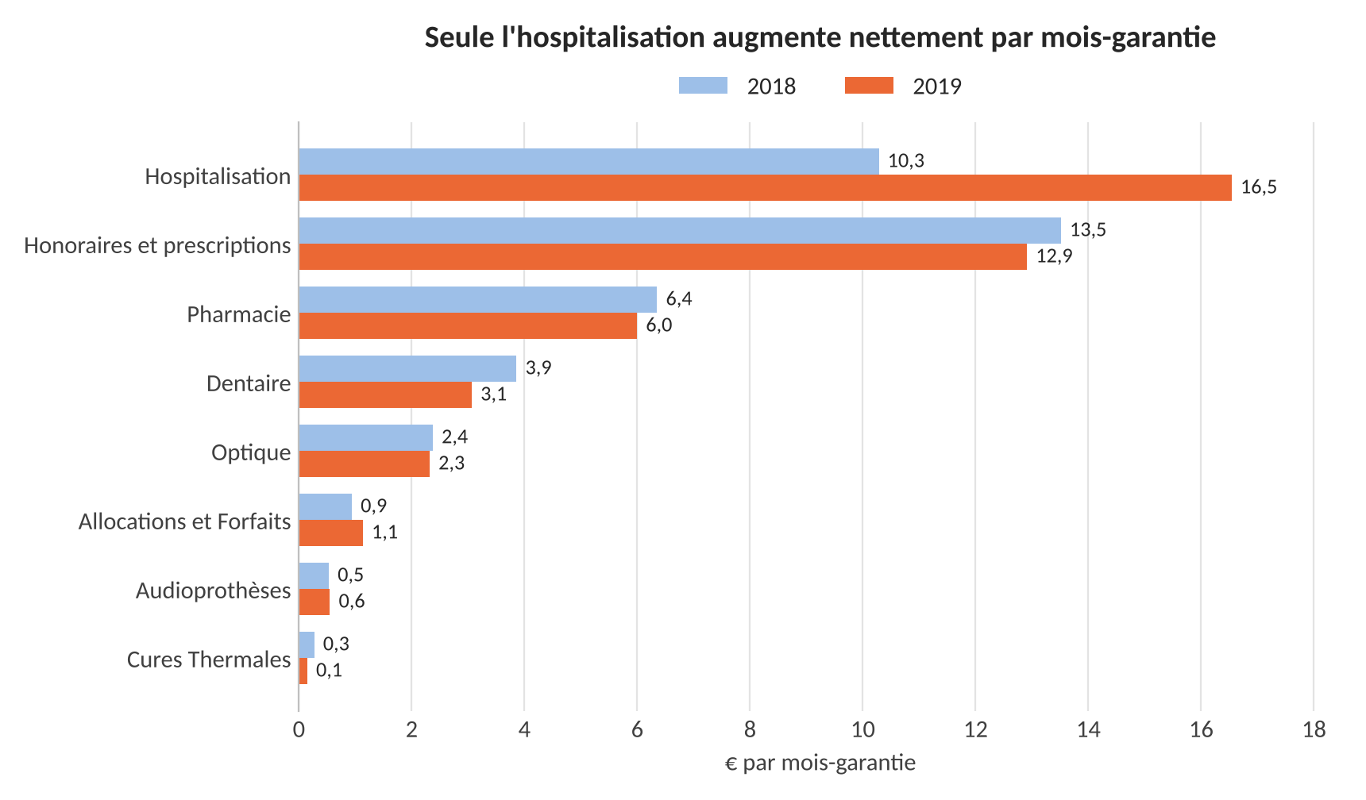
Figure 5 (source : Resultats_projet.xlsx, onglet G6_Soins)
La baisse de la cotisation moyenne est un effet de composition. À garantie égale, la cotisation par mois-garantie est quasi stable (ATP2 66,9 € puis 64,0 € ; ATP3 71,8 € puis 71,3 € ; AT1+ 56,6 € puis 54,9 €). En revanche ATP1, la moins chère des grandes garanties (environ 29 € par mois-garantie), passe de 2 281 à 6 964 mois-garantie : elle représente 55 % des mois-garantie des nouveaux assurés. Son S/P passe de 106,6 % à 164,3 % (148,5 % sur les deux ans), et 4 des 7 lignes de prestations de plus de 5 000 € sont sur ATP1. Sa cotisation moyenne baisse aussi (32,2 € puis 28,0 €) : les nouveaux y paient 23,8 € par mois-garantie, contre 33,4 € pour les assurés déjà présents.
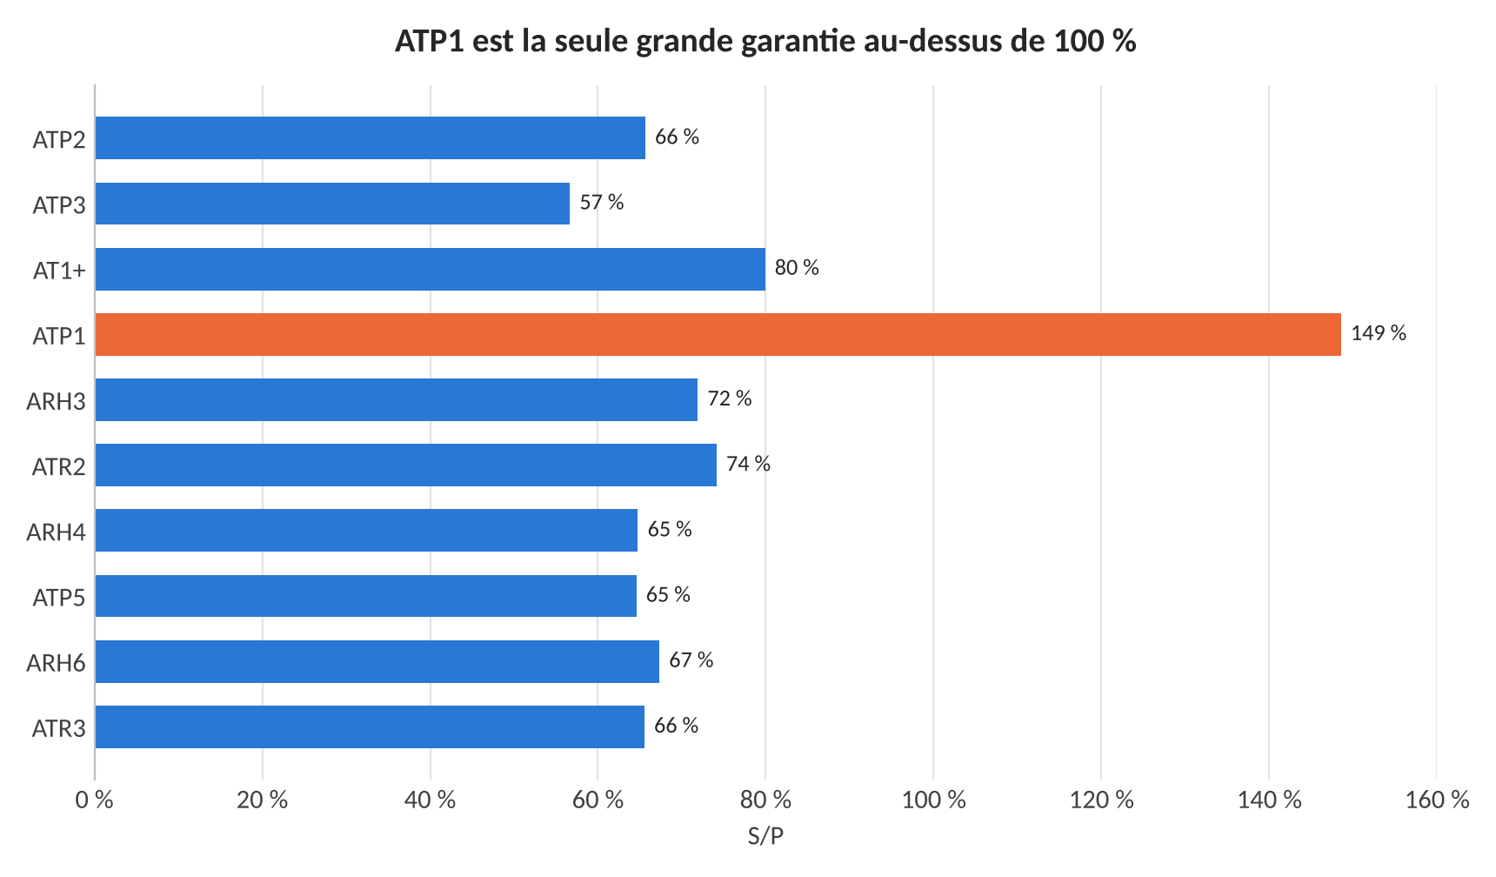
Figure 6 (source : Resultats_projet.xlsx, onglet G8_Garanties)

5. Autres constats
Âge. Le coût par mois-garantie augmente avec l'âge (18 € pour les 0-17 ans, 62 € pour les 70 ans et plus), mais la cotisation aussi : l'âge est déjà pris en compte dans le tarif. Le S/P des 0-17 ans est de 107,4 %, sur un faible volume (103 k€ de cotisations) et avec 21 % de mois sans cotisation (enfants gratuits) : il est à interpréter avec prudence. Les 60-69 ans ont le S/P le plus bas (68,0 %).
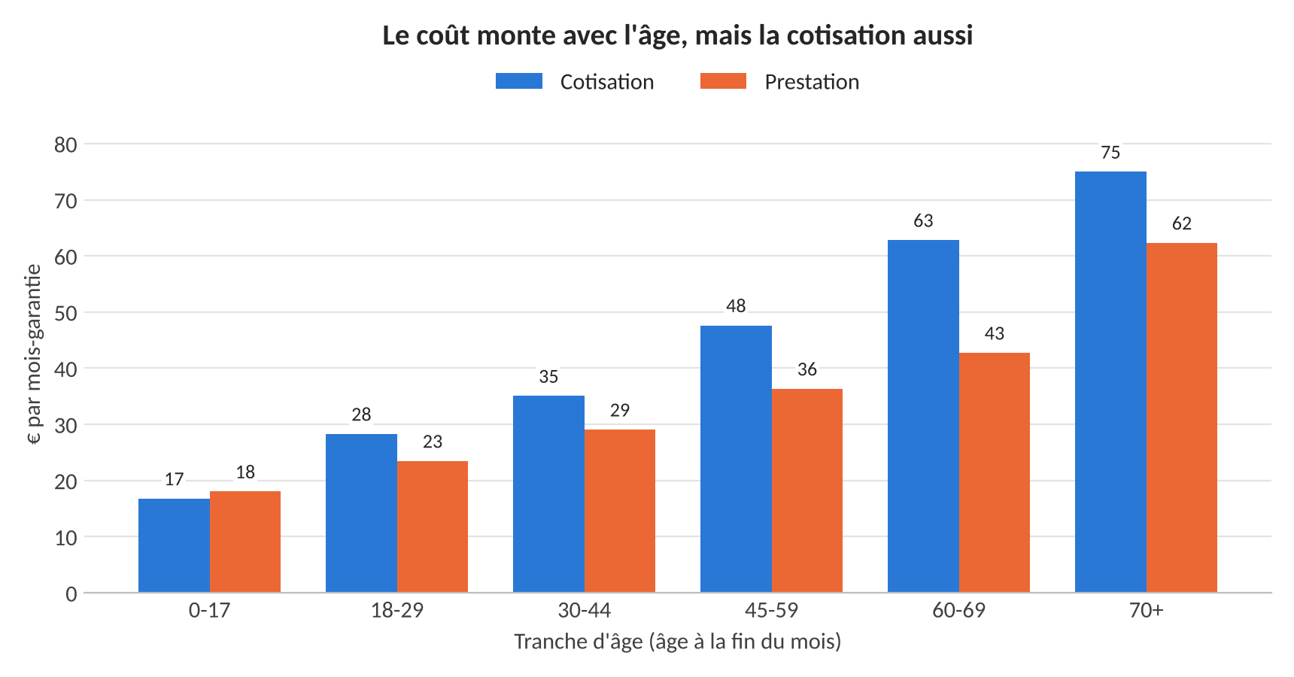
Figure 7 (source : Resultats_projet.xlsx, onglet G7_Age)
Sexe et qualité. Le S/P est de 80,8 % pour les femmes et de 78,8 % pour les hommes : les femmes consomment plus souvent (1,13 ligne par mois-garantie contre 0,89) mais pour un montant moyen plus faible (37 € contre 44 €). Le S/P est de 90,6 % pour les enfants, 80,9 % pour les adhérents et 72,2 % pour les conjoints.
Concentration. Les 10 % d'assurés les plus coûteux (306 personnes) portent 53,8 % des prestations, les 20 % en portent 73,0 % et le 1 % le plus coûteux (30 personnes) 14,6 %. 434 assurés (14 %) n'ont aucun soin.
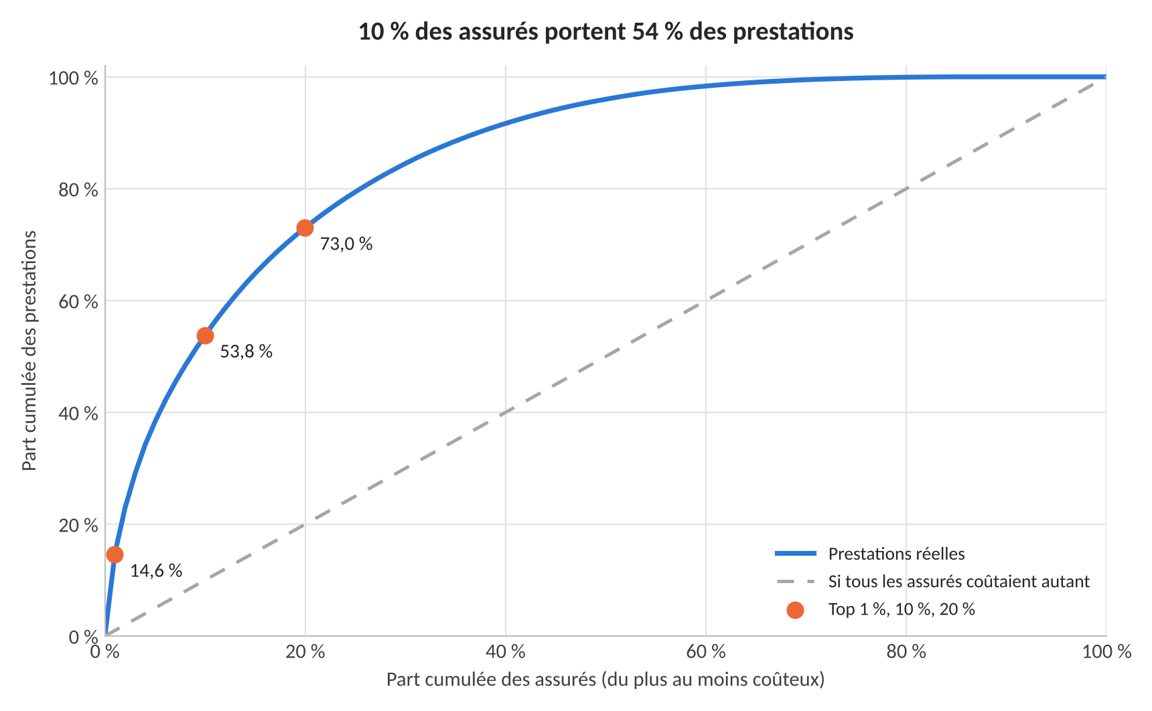
Figure 8 (source : Resultats_projet.xlsx, onglet G9_Concentration)

6. Robustesse du résultat
Le S/P a été recalculé sur cinq périmètres. Écrêter les 7 lignes de prestations de plus de 5 000 € (45 133 € au total) ne change presque rien (79,5 % au lieu de 80,0 %) : la hausse ne vient pas de quelques gros sinistres. Sans les garanties sans cotisation, la hausse demeure (69,6 % puis 84,4 %). En revanche, sur les seuls assurés présents en 2018, le S/P baisse de 72,5 % à 68,6 %, et hors ATP1 il passe seulement de 70,1 % à 72,3 %. Ces tests confirment que la dégradation vient des entrées de 2019, en grande partie sur ATP1.
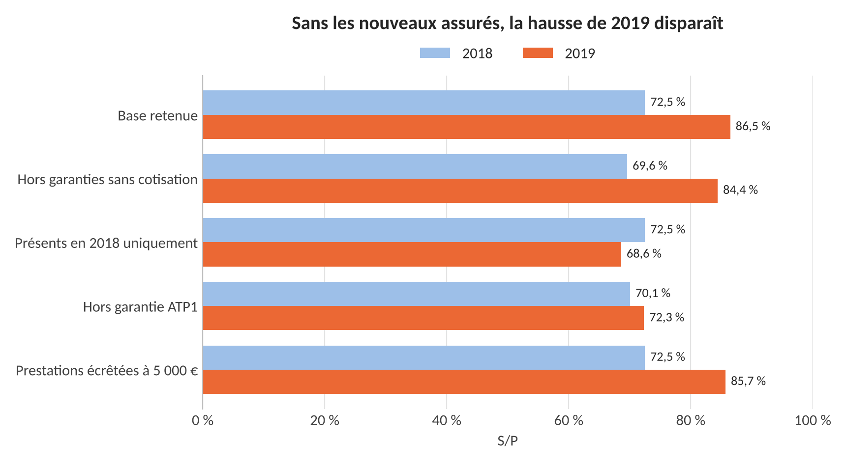
Figure 9 (source : Resultats_projet.xlsx, onglet G10_Sensibilite)

7. Sinistres tardifs : la méthode chain ladder
Nos S/P utilisent les règlements connus jusqu'en 2024. Au 31/12/2019, une partie des soins de la fin 2019 n'était pourtant pas encore réglée. Pour mesurer cet effet, nous avons refait le calcul à cette date avec la méthode chain ladder, sur un triangle trimestriel : trimestre des soins en ligne, délai de règlement en trimestres en colonne. 54 % des montants sont réglés dans le trimestre des soins et 89 % au plus tard le trimestre suivant. Le facteur de développement du premier trimestre vaut 1,67 ; les suivants sont proches de 1.
Au 31/12/2019, 908 479 € étaient réglés sur les soins 2019. Sans provision, le S/P 2019 aurait paru de 71,6 %, plus bas que celui de 2018 vu à la même date (72,0 %) : la hausse aurait été invisible. Le chain ladder estime une provision de 179 012 € et un S/P 2019 de 85,7 %, très proche du S/P réel (86,5 % ; charge sous-estimée de 0,9 %). Pour 2018, la provision n'est que de 1 164 €. Aujourd'hui, ces soins sont réglés : nos S/P sont définitifs et ne demandent pas de provision. La méthode suppose des délais de règlement stables, et la provision 2019 repose surtout sur le dernier trimestre (145 671 €).
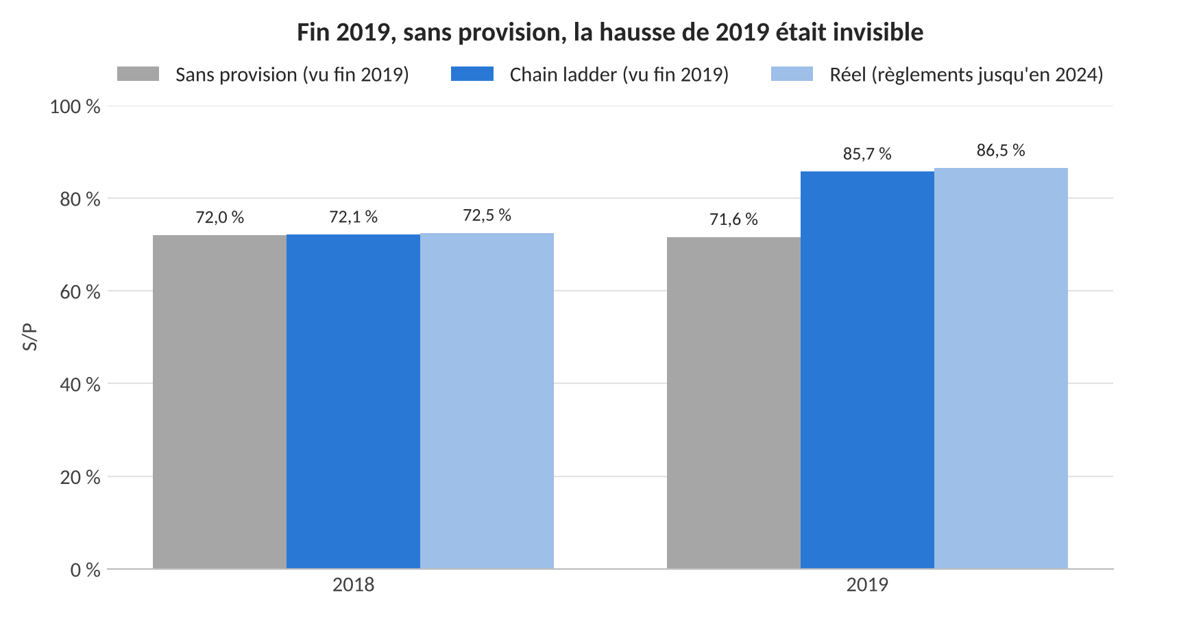
Figure 10 (source : Resultats_projet.xlsx, onglet G11_Chain_ladder)

8. Limites
Les cotisations sont des cotisations appelées, et on ne sait pas si elles sont hors taxes ou taxes comprises. 32 garanties n'ont aucune cotisation dans l'extraction (cotisation probablement portée par un autre code ou par un contrat collectif) : le S/P passe de 80,0 % à 77,5 % sans elles. Enfin, la cohorte 2019 n'est observée que quelques mois : il faudra suivre son S/P en 2020 pour savoir si le pic des premiers mois se résorbe.

9. Conclusion et pistes
La sinistralité du portefeuille est proche de 80 %. La dégradation de 2019 ne vient pas du portefeuille existant, dont le S/P s'améliore, mais de la souscription 2019, surtout sur la garantie ATP1, avec une forte consommation hospitalière dans les premiers mois d'adhésion. Trois pistes : mettre en place un délai de carence ou des formalités d'adhésion sur l'hospitalisation, revoir le tarif d'ATP1, et suivre la cohorte 2019 en 2020.

Annexe : contenu du dossier
- Code_SAS_projet.sas (et la même version en .txt) : programme complet, de l'import des tables au chain ladder (section 20) et à l'export Excel (section 21).
- Resultats_projet.xlsx : onglet Méthode (d'où viennent les chiffres et pourquoi ces choix), un onglet par graphique (G1_G2_Annee à G11_Chain_ladder : tableau croisé dynamique, tableau de calcul, contrôle avec SAS et graphique), les onglets Base (une ligne par mois-garantie) et Prestations, puis les 21 tables exportées par SAS.
- Methode_TCD_et_choix.docx : pour chaque graphique, le tableau croisé dynamique (lignes, colonnes, valeurs) et le calcul ; la méthode chain ladder pas à pas ; la justification de nos choix.
- Visuels : les 11 graphiques au format image.
- Presentation_projet.pptx et .pdf : support de l'oral.

